- 请学生在规定的时间进入研究生信息系统进行免修免考申请。
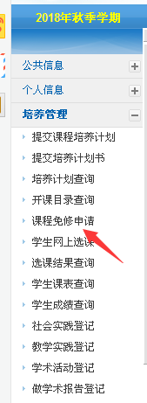
- 填写免修理由，并点击“申请”。
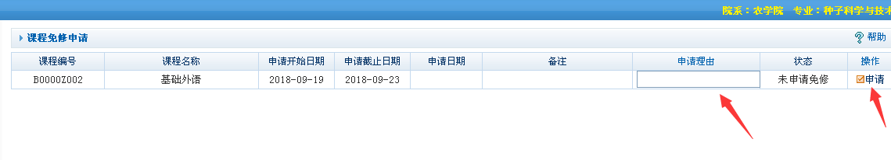
3、待研究生院审核通过，系统会自动认定成绩（优秀）。

